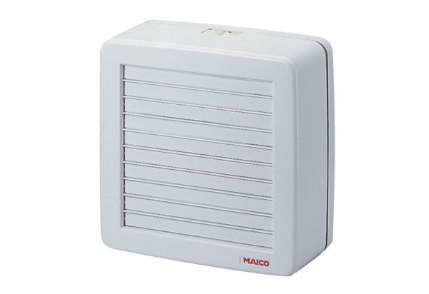Axiální okenní ventilátor EV 31Obsah dodávky: 1 kusSortiment: C
Typové číslo: 0080.0820Výrobce: MAICO

